
专题二十六 科技活动中的物理训练题
1.小柯在科技馆看到许多奇思妙想和趣味实验；
（1）奇思妙想﹣六冲程引擎。这种引擎在完成四冲程工作后，会把水注入汽缸，使水瞬间变成水蒸气，从而带动活塞运动，产生第五冲程，为汽车提供动力，第六冲程是让水蒸气进入冷凝器，变成可再次注入汽缸的水。则第五冲程相当于图中四冲程汽油机的 （填序号）。
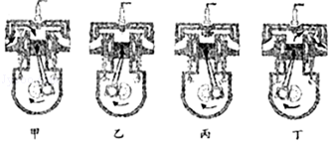
（2）趣味实验﹣静电实验，实验情况如图所示，P₁、P₂、P₃表示将小球B先后悬吊在距离A球远近不同的位置
①小球偏离竖直方向的原因是
②据图示情景，你还能得出的结论是
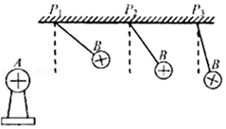
2．2017年9月29日，世界上首条量子保密通信干线“京沪干线”和“墨子号”科学实验卫星进行了天、地连接，成功实现了洲际量子保密通信，大大地提高了我国的保密技术水平，那么，在下列说法中正确的是（ ）
A．在“墨子号”实验卫星的发射过程中，将重力势能转化为动能
B．在轨运行的“墨子号”卫星受到的力是平衡力
C．在轨运行的“墨子号”卫星内部的物体处于失重状态，但仍然受重力
D．保密通信“京沪干线”和卫星“墨子号”之间是通过超声波实现联系的
3.在综合实践活动中，科技小组设计了一个能反映水平风力大小的装置，如图甲所示，电源电压恒为16V，R₀为定值电阻，L为额定电压是2.5V的小灯泡，其I﹣U关系的部分数据如图乙所示，AB为长14cm、阻值60Ω粗细均匀的电阻丝（电阻丝的阻值与长度成正比），OP为质量、电阻均不计的金属细杆，下端连接一个重2N的圆球P．闭合开关S，无风时，OP下垂并与A端接触，此时电流表示数为0.2A；有风时，OP绕悬挂点O转动，风对球的作用力F方向始终水平向右，已知OA为10cm，OP始终与AB接触良好且无摩擦；求：
（1）电流表示数为0.2A时，灯泡的电阻为 5 Ω；
（2）无风时R₀消耗的电功率。
（3）为保护电路，允许风对球施加的最大作用力。
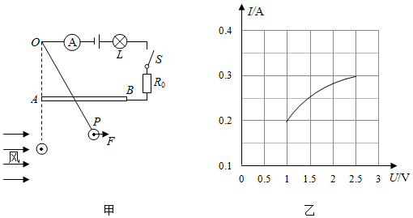
4. 小明对十字路口的交通信号灯进行观察,画出下列四种电路图，你认为可行的是（ ）
A. 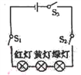B. 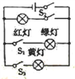 C. 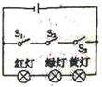 D. 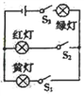
5.某科学兴趣小组对“测定空气中氧气含量”的实验进行了改进：将数显设备、气体压强传感器和空气中氧气含量测量装置按如图所示连接。装置气密性良好，调节右边敞口容器和集气瓶里的水而相平，此时集气瓶内气体的体积为V₁．关闭活塞，点燃燃烧匙内的红磷，立即塞紧瓶塞，待火焰熄灭后，过一段时间打开活塞，观察到集气瓶中的水位上升，待集气瓶内的水面不再上升时，集气瓶内的体体积为V₂．然后向右边容器内加人一定量的水至两边水面再次相平，此时集气瓶内的气体体积为V₃，在点燃红磷至打开活塞这一过程中，观察到数显设备显示集气瓶内的气体压强先上升后下降，再趋于稳定。
请回答：
（1）数显设备显示，开始一段时间集气瓶内气体压强上升，这是因为温度升高导致的气压变化量 （选填”大于”、“等于”或“小于”）氧气量减少导致的气压变化量。
（2）基于数显设备显示的气压变化，“过一段时间打开活塞”中的“一段时间”指的是火焰熄灭后到 所经历的时间。
（3）在整个实验过程中，集气瓶中减少的氧气体积为 （选填“V₁﹣V₂“、“V₁﹣V₃”或“V₂﹣V₃“）。
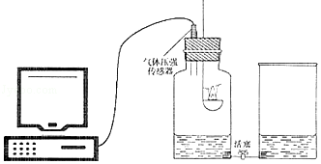
6.某科学兴趣小组在探究影响导体电阻大小及灯泡亮暗的因素时。做了如甲图所示的实验：将鳄鱼夹从较长的镍铬合金丝的A端逐渐滑向B端时，发现电流表示数逐渐增大，同灯泡逐渐变亮。
（1）通过实验可得出结论：导体的电阻大小与 有关；灯泡的亮暗与通过灯泡的电流大小有关。
（2）小明认为决定灯泡亮暗的因素只是电流大小，请你设计一个实验来否定小明的观点（只需在相应的方框内画出电路图）。
实验材料：两个不同规恪的灯泡L₁和L₂，电泡组、开关S及导线若干。
（3）接下来，小明又做了如下实验：将整条镍合金丝AB接入电路，闭合开关，然后用大功率吹风机先对镍铬合金丝吹一段时间热风，再改用冷风档对镍铬合金吹冷风。在整个过程中观察电流表示数的变化情况，小明所做的这一实验基于的假设是 。
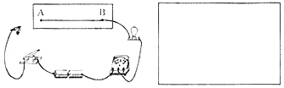
7.在研究性学习活动中，小玲所在的科研小组对南水北调中线工程进行了调查与研究。（1）南水北调中线工程从我省南阳牡丹江口水库引水，穿过黄河，直通北京。两地海拔高度差约为100m，经过工程师的精心设计，实现了渠水全程自流。渠水流动的动能是由 能转化而来的；渠水在贯穿黄河时，工程师设计了图甲所示的穿黄隧道，整个穿黄隧道相当于一个 。
（2）穿黄隧道由两条并排的、直径和长度都相同的圆形隧道组成，单个隧洞从南岸进水口到北岸出水口的长度为4260m，小玲自制了一个能悬浮于水中的“浮子”，能随渠水以相同速度流动。将“浮子”放入南岸进水口处，经23min40s的时间到达北岸出水口，则穿黄隧洞中水的平均流速为多少？
（3）查资料得知，水的压强随深度变化的关系图象如图乙所示，在深度为h=30m的穿黄隧洞底部，水在面积为1cm²的面上产生的压力大小相当于多少千克物体的重力？（g取10N/kg，不考虑水面大气压的影响）
（4）如果每条穿黄隧洞的直径约为8m，求两条穿黄隧洞的总输水能力约为每秒多少立方米？（π取3）
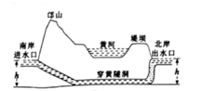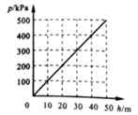
甲 乙

